«Беседа с детьми о транспорте»
Уважаемые родители,
рекомендуем Вам вместе с ребёнком понаблюдать на улице за движением различного транспорта.
Познакомить его с такими видами транспорта, как наземный, воздушный, водный.
Наземный транспорт – это грузовые и легковые машины, автобусы, троллейбусы, трамваи, поезда , электрички; основные части машины: кабина, кузов, колёса, фары, мотор, руль, тормоза.
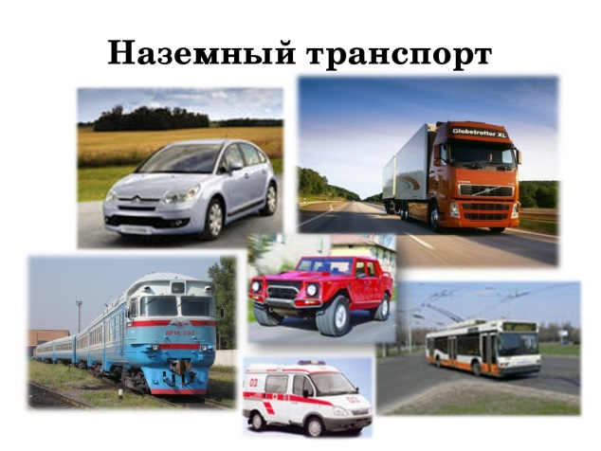
Воздушный транспорт – самолёты, вертолёты, ракеты; их части: корпус, кабина пилота, салон для пассажиров, крылья, шасси, пропеллер.
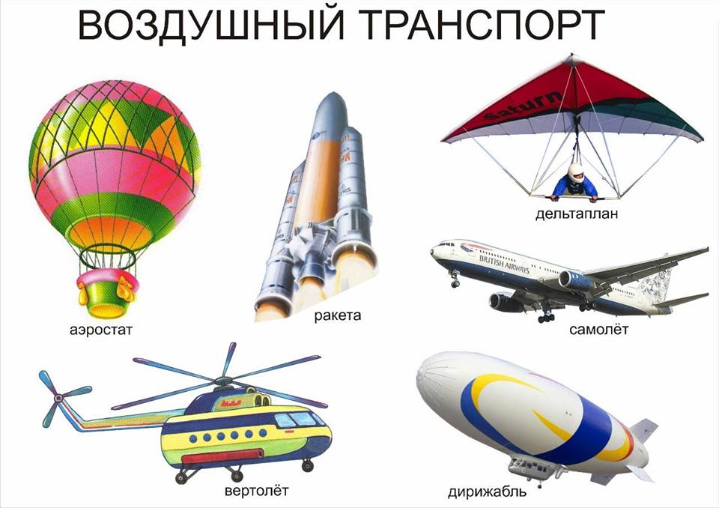
Водный транспорт – корабли, катера, яхты, лодки – подводные, моторные, парусные, вёсельные; части корабля: палуба, каюты , рубка и т.д.
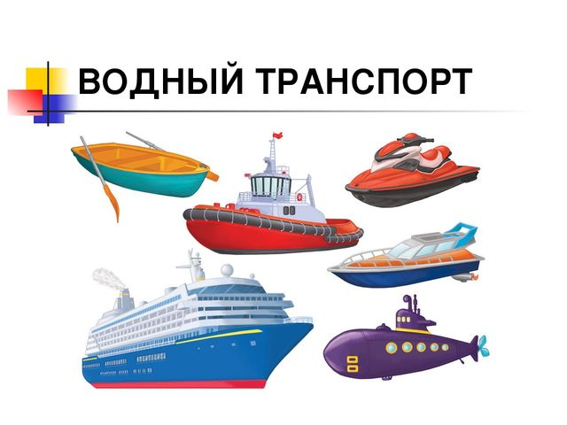
Для закрепления у ребенка знаний о транспорте и уличном движении задать следующие вопросы: «Какие машины перевозят грузы, а какие людей? На какой свет светофора можно переходить улицу?»
Так же предлагаем Вам поиграть с детьми в дидактические игры.
Подобрать действия к предметам
Поезд (что делает?) – едет по рельсам;
самолет (что делает?) – …(ответ ребенка)
пароход (что делает?) – …(ответ ребенка)
трамвай (что делает?) – … (ответ ребенка)
троллейбус (что делает?) – …(ответ ребенка)
вертолет (что делает?) – …(ответ ребенка)
велосипед (что делает?) – …(ответ ребенка)

«Один – много»
(закрепление в речи детей множественного числа имен существительных)
Самолет – самолеты, машина, самокат, трамвай, автобус, троллейбус, ракета, велосипед, вертолет, теплоход, вагон, машинист, каюта, якорь и т.д.

«Кто чем управляет?»
Самолетом управляет летчик
автобусом – водитель,
кораблём – … (ответ ребенка)
поездом - … (ответ ребенка)
трамваем - … (ответ ребенка)
вагоном метро - … (ответ ребенка)

«Что общего?»
У автобуса и троллейбуса – передвигаются по асфальту, резиновые колеса, за рулем водитель; у троллейбуса и трамвая – работают на электричестве; у самолета и вертолета – …; у велосипеда и мотоцикла – …

